TRƯỜNG ĐẠI HỌC Y NGUYÊN BỘI
Tuyển sinh hệ chuyên ban kỳ mùa xuân T2/2022

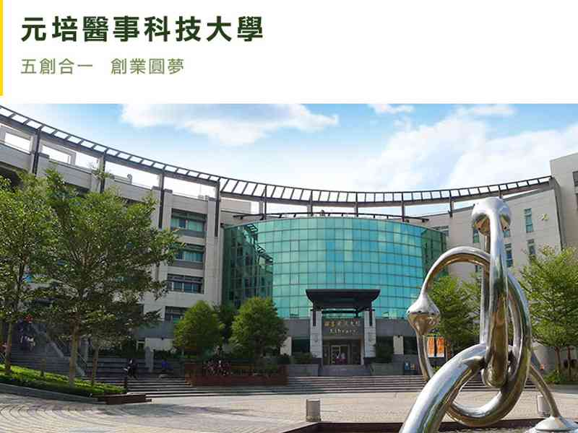

- THÔNG TIN TỔNG QUAN
- Tên Tiếng Anh: Yuanpei University of Medical Technology (YUMT)
- Tên Tiếng Việt: Đại Học Y Nguyên Bội
- Tên Tiếng Trung: 元培醫事科技大學
- Địa Chỉ: 306, Yuanpei Street, Hsinchu 30015, Taiwan, R.O.C
- Website: https://www.ypu.edu.tw/
- Thời gian nhập học: tháng 02/2022
- Đại học Y Nguyên Bội là trường đại học đầu tiên của Đài Loan chuyên đào tạo và ứng dụng công nghệ y tế. Đại học Y Nguyên Bội đã đào tạo hàng ngàn chuyên gia y tế và họ đang là lực lượng nòng cốt quan trọng của ngành y tế và chăm sóc sức khỏe của Đài Loan.
- Là trường nhiều năm dẫn đầu về tỷ lệ bình chọn các trường được doanh nghiệp yêu thích nhất,trường dạy học sinh về thái độ làm việc và kỹ năng tốt nhất.
- Đến nay, Đại học Y Nguyên Bội có ba trường cao đẳng, 16 khoa, và 09 trường đào tạo sau đại học để đáp ứng nhu cầu ngày càng tăng về lượng các chuyên gia Y tế công nghệ cao phục vụ cộng đồng. Có hơn 500 chương trình để học sinh lựa chọn lựa. Toàn bộ các chương trình đào tạo đều kết hợp thực hành thực tế.
- Ngoài ra, Đại học Y Nguyên Bội còn hợp tác với nhiều chương trình y tế với các tổ chức y tế các nước. Vì vậy, sinh viên của trường đều có cơ hội làm việc tại các cơ sở y tế hàng đầu trên thế giới. Bằng cấp của nhà trường được công nhận trên nhiều quốc gia phát triển trên thế giới.

- ĐỐI TƯỢNG, ĐIỀU KIỆN TUYỂN SINH:
- Đối tượng:
- Nam nữ, tuổi 18 – 26 tốt nghiệp THPT trở lên
- Điểm trung bình mỗi năm từ 6.0 trở lên
- Chứng chỉ Hoa ngữ TOCFL1
- Không tiền án tiền sự, sức khỏe tốt
- Chứng minh tài chính 3,500-5000$
- Hồ sơ yêu cầu:
- Ảnh 4x6 phông trắng, học sinh mặc áo sơ mi trắng : 20 chiếc
- Chứng minh nhân dân (photo) : 01
- Hộ chiếu (bản gốc): 01
- Học bạ THPT hoặc bảng điểm Trung cấp, Cao đẳng, Đại học nếu có (bản gốc): 01
- Bằng tốt nghiệp THPT / giấy chứng nhận tốt nghiệp tạm thời hoặc bảng điểm Trung cấp, Cao đẳng, Đại học nếu có (bản gốc): 01
- Lưu ý: Mọi thông tin trên Hộ chiếu, Chứng minh thư, tư pháp…cần phải được đối chiếu trước khi nộp hồ sơ.
- HÌNH THỨC DU HỌC:
- Năm 1+2:sinh viên đi làm thêm. Sau khi lấy được giấy phép lao động, mỗi tuần sinh viên được làm thêm 20 giờ, 158 đài tệ/ giờ.
- Năm 3+4:ngoài mỗi tuần được làm thêm 20 giờ, khoa sẽ hỗ trợ sắp xếp để có cơ hội thực tập tại các doanh nghiệp hợp tác(quyết định theo biểu hiện của mỗi người và kết quả phỏng vấn của công ty), và được hưởng lương thực tập.

- CHUYÊN NGÀNH :
- Khoa quản lý sức khỏe và giải trí (4 năm)
- Bồi dưỡng cho sinh viên về đạo đức chăm sóc phục vụ; dùng tình
yêu thương, sự kiên nhẫn và tinh thần quan tâm để cung cấp các dịch
vụ chăm sóc.
- Bồi dưỡng cho sinh viên các kiến thức về luật và quy định liên quan
đến chăm sóc dài hạn, có khả năng tìm kiếm các nguồn lực, có khả
năng trao đổi và ứng phó.

- CÁC KHOẢN PHÍ:
- Học phí trung bình mỗi kỳ: 37,500 Đài tệ
- Kỳ học đầu tiên đóng 5.000 đài tệ, học kỳ thứ hai đóng 25.000 đài tệ, từ học kỳ thứ ba trở đi mỗi học kỳ đóng 45.000 đài tệ
- Phí ký túc xá mỗi kỳ học: 10,500 đài tệ / 1 kỳ học (chưa bao gồm chi phí ở trong nghỉ hè và nghỉ đông, tiền điện tính riêng).
- Ký túc xá có phòng đơn/đôi toilet trong phòng hoặc phòng 4 người toilet ngoài phòng (bao gồm bàn học, tủ quần áo, máy lạnh, wifi, phòng tắm,...), khu vực chung có máy nước uống, máy sấy quần áo và phòng khách,... Ngày thường có quản lý ký túc xá và giáo quan trực ban để đảm bảo an toàn cho sinh viên.
- Phí sinh hoạt mỗi học kỳ: dự tính khoảng 30,000~36,000 đài tệ, tùy vào nhu cầu và khả năng chi tiêu của từng người.
CÁC CHI PHÍ KHÁC :
項目 | 費用
學生團體保險  Bảo hiểm đoàn thể sinh viên | NTD 217 元/每學期  217 Đài tệ / 1 Kỳ
健康保險  Bảo hiểm y tế cho người nước ngoài | 3000 Đài tệ/ kỳ đầu tiên  4,494 Đài tệ / 1 kỳ tiếp theo
電腦及網路實習費  Phí máy tính và mạng | NTD 950 元/每學期  950 Đài tệ / 1 Kỳ

項目  Hạng mục | 費用  Chi phí | 備註  Ghi chú
入學體檢費  Phí khám sức khỏe nhập học | 1,200元 | 入學時收取現金  Khi nhập học thu tiền mặt
工作證費用  Phí làm giấy phép lao động | 100元 | 入學時收取現金  Khi nhập học thu tiền mặt
居留證費用  Phí làm thẻ cư trú | 1,000元 | 1.入學時收取現金  Khi nhập học thu tiền mặt  2.第三、五、七學期初收取現金  Đầu học kỳ 3, 5, 7 thu tiền mặt

- CHI PHÍ CÁCH LY MÙA DỊCH:
- Chi phí chỗ ở cách ly 15 ngày: 22.500 đài tệ (bao gồm bữa ăn)
- Xe buýt cách ly do nhà trường cung cấp
- Sau khi hoàn thành thời gian cách ly, đến trường hoàn tất thủ tục đóng tiền nhập học, mỗi sinh viên có thể nhận được chi phí hỗ trợ tối đa 15.000 đài tệ.
- Ghi chú: (chi phí hỗ trợ bao gồm cả tiền mà nhà trường xin hỗ trợ dừ Chính Phủ Đài Loan)

- KÝ TÚC XÁ
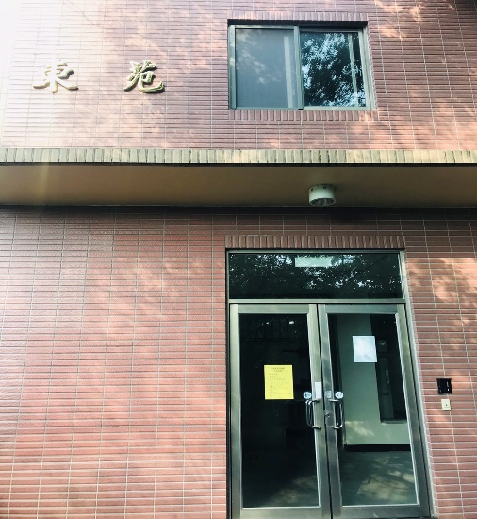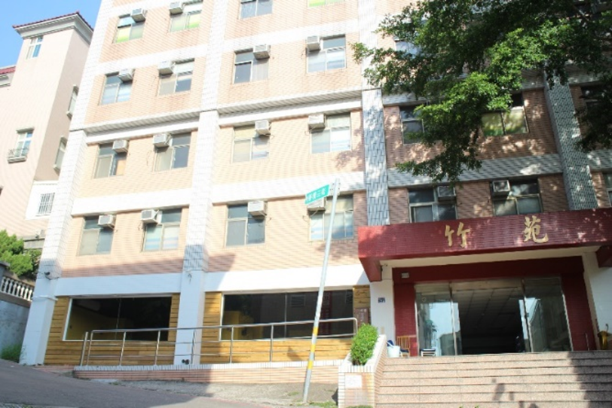
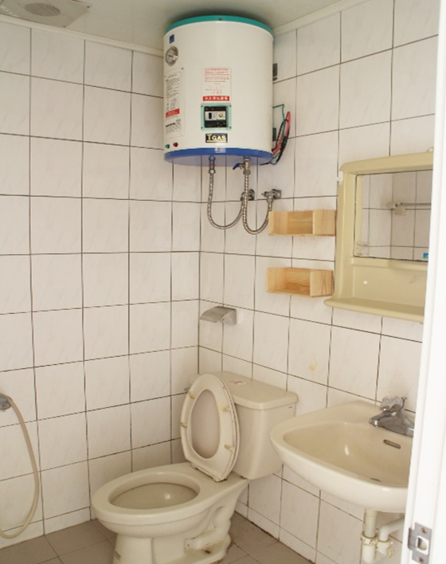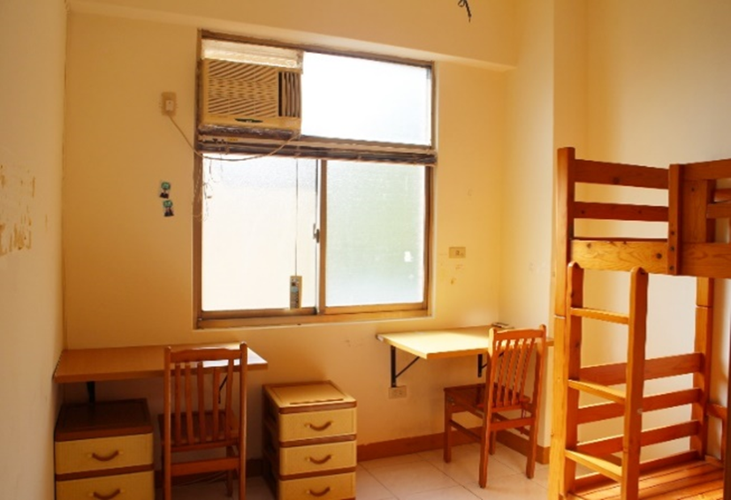
- SÂN VẬN ĐỘNG NGOÀI TRỜI:
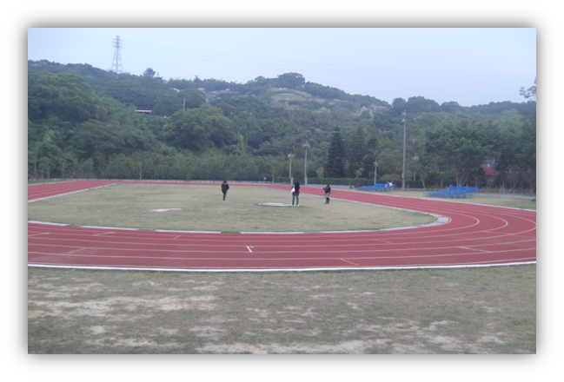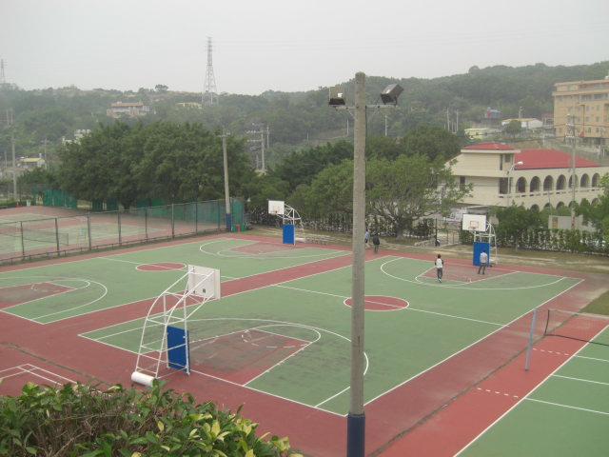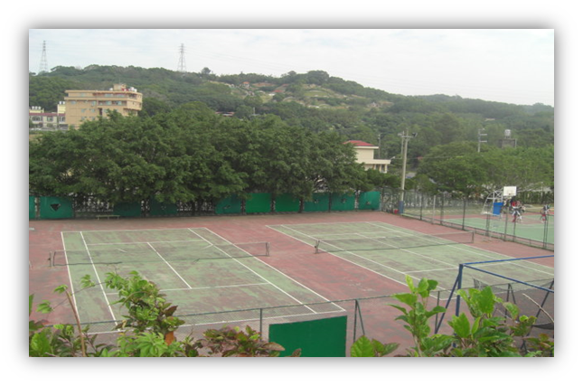

- SÂN VẬN ĐỘNG TRONG NHÀ:
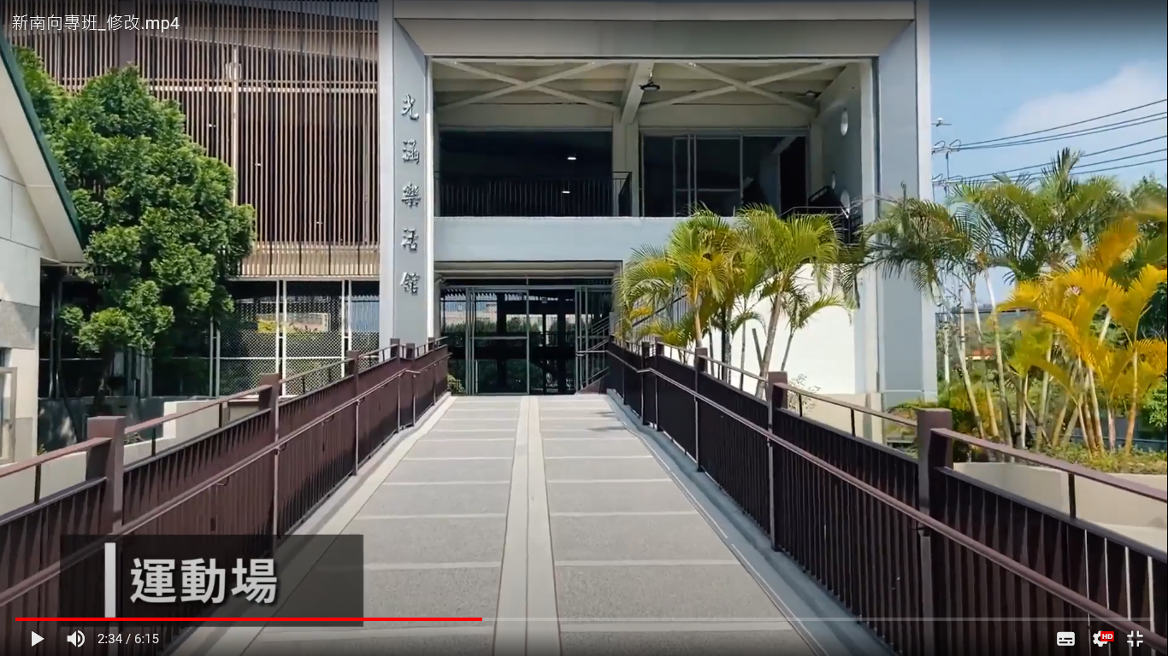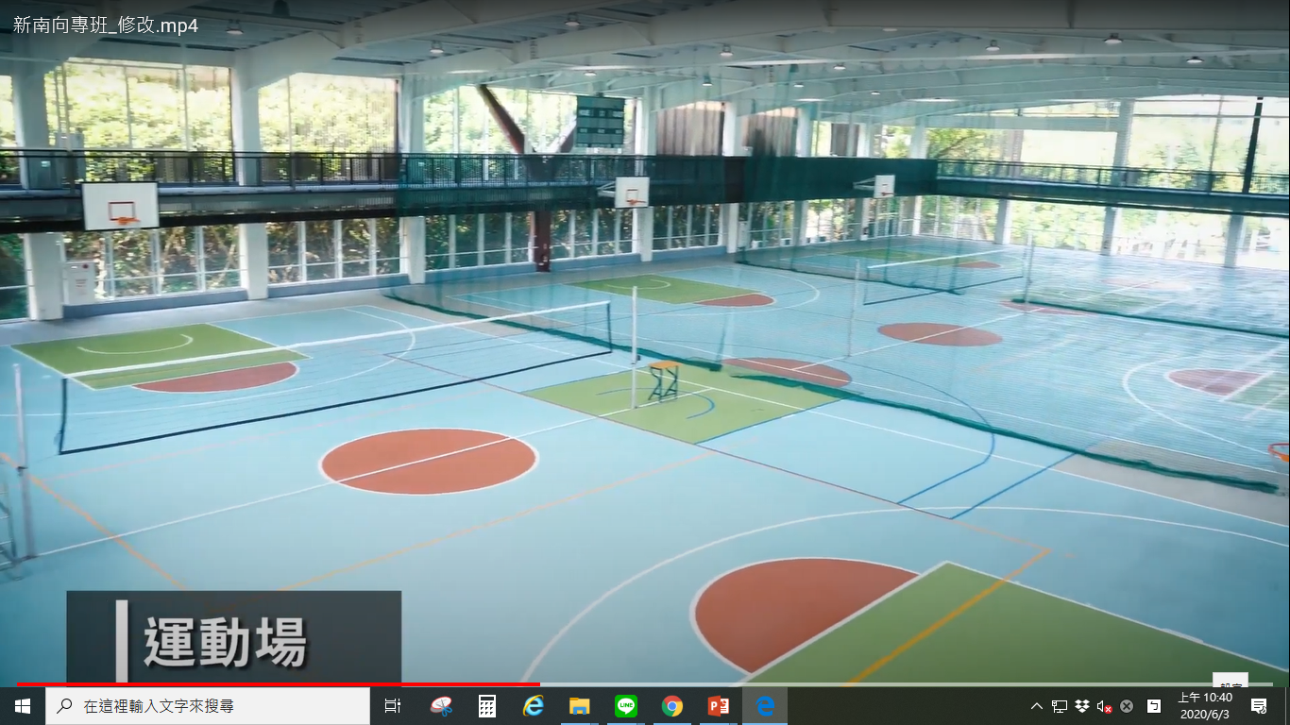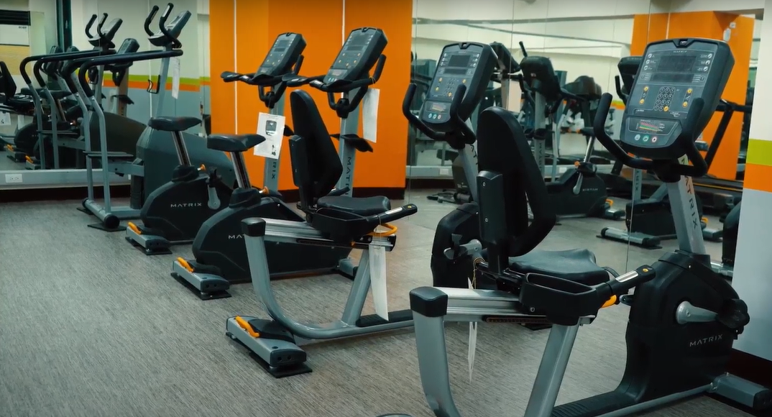

- CƠ SỞ VẬT CHẤT SINH HOẠT:
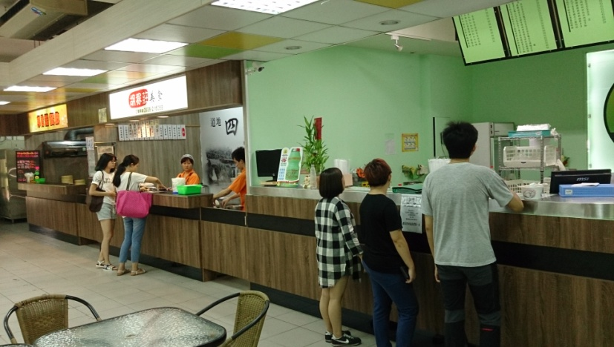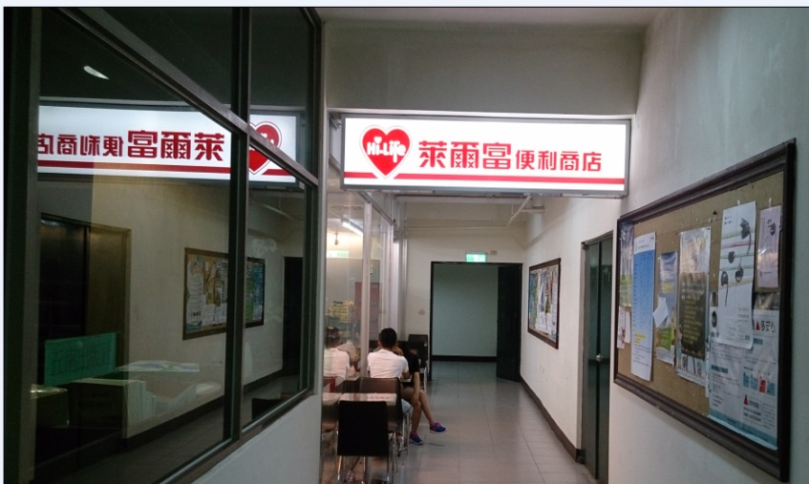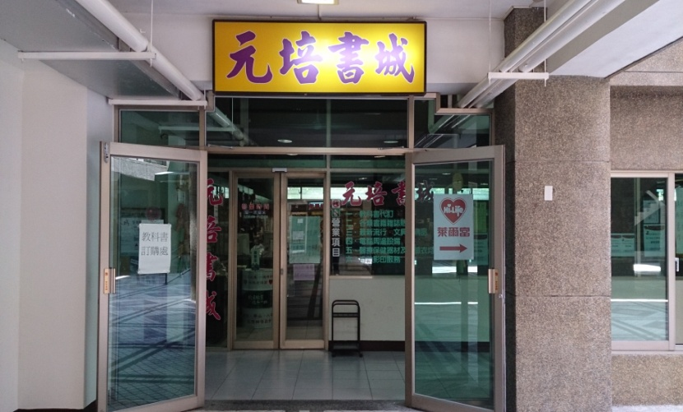

- KHUÔN VIÊN TRƯỜNG

